Зайцева Елена Владимировна
МБОУ СОШ №40 города Смоленска
Биология
6 класс
Тема урока: Плесневые грибы и дрожжи.

Цель: расширить представления о многообразии царства грибов с помощью технологии развития критического мышления учащихся.
Задачи:
Обучающие: актуализировать и расширить знания учащихся об особенностях строения и жизнедеятельности плесневых грибов и дрожжей, о роли их в природе и жизни человека.
Развивающие: формировать умения и навыки работы с информацией, формирования и решения проблем: развивать творческие и коммуникативные способности обучать активному восприятию изучаемого материала, умению соотносить старые знания с новыми, самостоятельно обобщать и классифицировать изученный материал.
Воспитательные: воспитание учащихся как людей критически думающих; формирование представлений о необходимости соблюдения гигиенических норм в повседневной жизни.
Тип урока: урок изучения нового материала
Вид занятия: урок – исследование
Формы организации учебно-познавательной деятельности: индивидуальная, парная
Дидактический материал и оборудование: презентация, микроскопы, культура плесени и дрожжей, микропрепараты «Мукор», «Дрожжи»

Интернет-ресурсы презентации:
http://www.здоровье-купить.рф/obezzarazhivaniye-vozduha-dlya-zadach-pishevyh-proizvodstv.html
http://cwer.ws/files/u830925/26d0bfd0bed181d182.jpg
http://www.kabluchka.ru/blog/7
http://microsnsk.com/galery/micro-065.jpg
http://mou99.mybb.ru/uploads/000a/5a/3f/2710-1.jpg
http://podrobnosti.ua/technologies/scienceother/2008/01/15/489120.html
http://clubs.ya.ru/4611686018427437431/replies.xml?item_no=19002
http://lenta.ru/news/2008/09/30/penicillin/
http://ydamauk.ucoz.ru/news/penicillin_instrukcija_beremennost/2012-09-07-1539
http://www.aqa.ru/photos/details.php?image_id=109194

ХОД УРОКА.
- Организационный момент
(введение в тему)
На столах у учащихся стоят чашки Петри с выращенной заранее плесенью и дрожжами (учитель предлагает рассмотреть предложенные образцы).
II. ФАЗА ВЫЗОВА
Учитель: Подумайте над следующими вопросами и дайте ответы на следующие вопросы:
- Что это?
- Относится это к живой или неживой природе?
- Маленькие или большие?
- Много ли их в мире?
- Приносят вред или пользу?
(все высказывания записываются на доске в « Корзине идей» и остаются до конца урока для осмысления и рефлексии)
Учитель: Какая тема сегодняшнего нашего урока? Зачем нам нужно изучать данные объекты?

Приём «КОРЗИНА ИДЕЙ»

На экран выводятся картинки плесени и дрожжей.
СЛАЙД 1
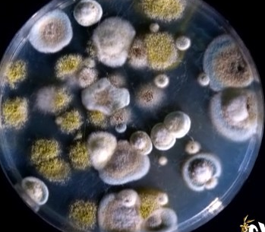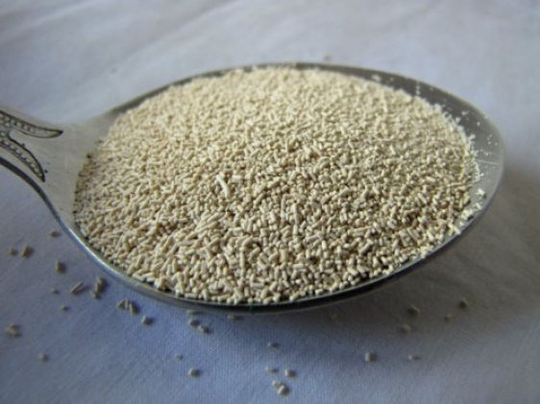
Учитель: Она появилась на Земле 200 миллионов лет назад. Она убивает и спасает от смерти. Ее называют "хлебом дьявола" и "плевком Бога". Она сказочно красива, но вызывает отвращение - это всё говорят про плесень.
В 1680 году голландский натуралист Антони Ван Левенгук впервые увидел дрожжи в оптический микроскоп, однако не распознал в них, из-за отсутствия движения, живых организмов.
И лишь в 1857 году французский микробиолог Луи Пастер доказал, что спиртовое брожение — не просто химическая реакция, как считалось ранее, а биологический процесс, производимый дрожжами.

Каждой паре учащихся выдаются вопросы, на которые они должны ответить: согласны - поставить плюс, не согласны - минус, сомневаются - знак вопрос (на работу отводится 3 минуты, а результат озвучивается и выносится на доску)
Приложение 1 ПРИЁМ « ПЯТЬ УТВЕРЖДЕНИЙ «ВЕРЮ-НЕ ВЕРЮ»
ВОПРОСЫ
1. Плесень и дрожжи - микроскопические грибы.
2.Размножаются только спорами.
3.Плесень и дрожжи питаются только за счёт других живых организмов. Они паразиты.
4.Плесень и дрожжи живут только там, где тепло, влажно, много питательных веществ
5.Плесень и дрожжи приносят только вред.
Сохраняются на столах весь урок.

III. ФАЗА ОСМЫСЛЕНИЯ
Приём « Корзина идей»
Учитель: «Почему плесень и дрожжи это микроскопические грибы?»
Вспомните особенности грибов (все предложенные ответы записываются на доске в « Корзину идей»): малые размеры, нет зелёного цвета, неподвижны, имеют плодовые тела, грибницу.
Учитель: Какой прибор нам поможет их рассмотреть? (микроскоп)
Учащиеся выполняют лабораторную работу по инструктивной карточке.
Лабораторная работа
1.Инструктаж по технике безопасности.
2. Рассмотрите микропрепараты при малом и большом увеличении. Найдите грибницу, плодовое тело и споры.
3.Зарисуйте их строение.

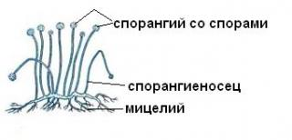
СЛАЙД 2 МУКОР
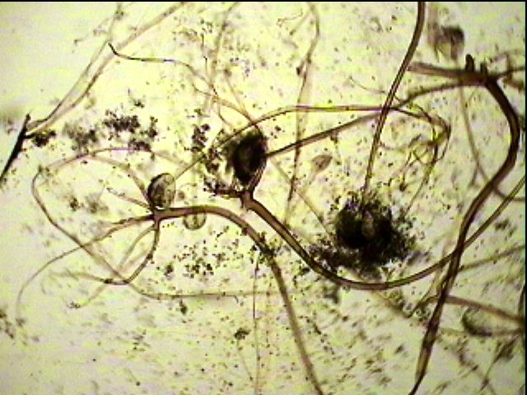

СЛАЙД 3 ДРОЖЖИ
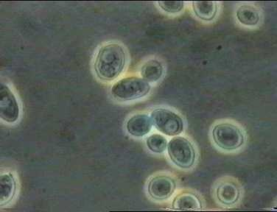
Учитель: Чем отличаются рассматриваемые объекты от ранее изученных грибов? Есть ли сходства? Совместно формулируется вывод.
Вывод: Плесневые грибы и дрожжи не имеют плодового тела. Мукор имеет грибницу. Дрожжи состоят из множества клеток.
Учитель предлагает учащимся индивидуально поработать с текстом учебника
Статьи «Гриб Мукор» стр.42-43, « Дрожжи» стр.44. Учащиеся читают текст, используя
ПРИЁМ «ИНСЕРТ» по ходу чтения ставятся значки:
«V»-уже знал;
«+»-новое для меня;
«- «-думал иначе;
«?»-не понятно, хочу разобраться (эти места в тексте нужно подчеркнуть)
Подведение итогов (фронтально)
-Что нового узнали из текста?
-Что было непонятно (возможно какие – либо термины)?
Учитель предлагает учащимся выписать непонятные слова себе в тетрадь и дома найти их значение в словарях.
Учитель: Давайте вернёмся к нашей таблице с утверждениями. Какие факты являются верными? (фронтально)
Учащиеся проверяют свои первоначальные ответы в таблице, корректируют их.
Вывод: 1.Плесень и дрожжи имеют малые размеры. Их строение можно рассмотреть в микроскоп.
2. Размножаться плесень не только спорами, но и обрывками грибницы. Дрожжи почкованием.
3. Дрожжи и отдельные виды плесени по способу питания сапрофиты.
4.Для развития им нужно тепло, влага и питательная среда.
Прочитайте текст «Гриб пеницилл» стр. 43 и ответьте на вопрос
-Приносят ли только вред человеку плесень и дрожжи?
Рассмотрите следующие слайды и прокомментируйте то, что видите
СЛАЙД 4

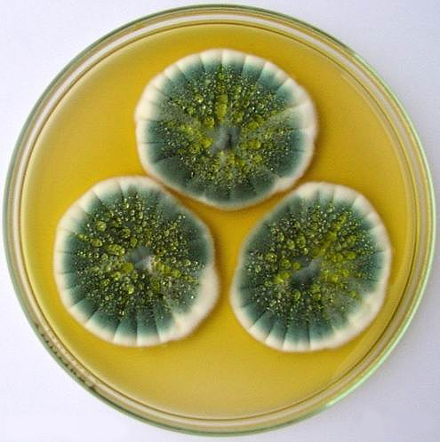
Вывод: получают антибиотики.
СЛАЙД 5

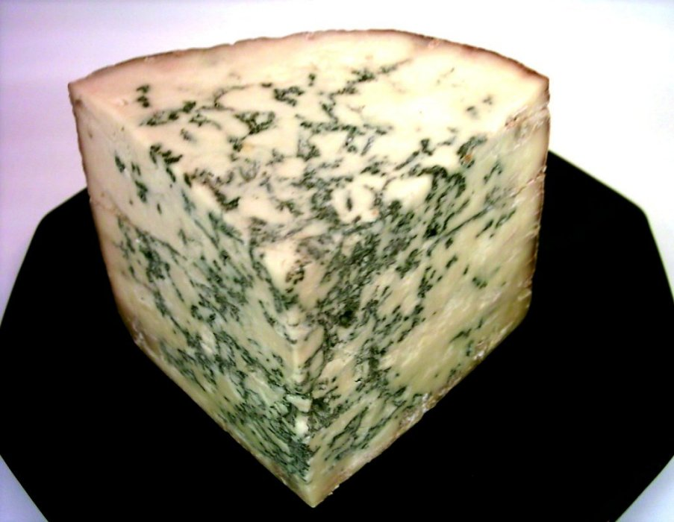
Вывод: дорогим сортам сыра с плесень придаёт пикантный вкус.
СЛАЙД 6
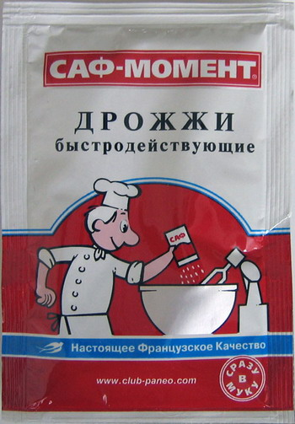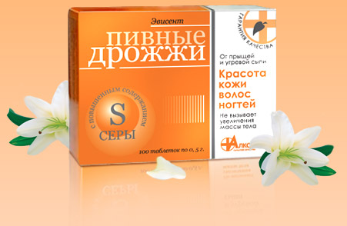
Вывод: дрожжи используются в получении теста и в косметологии.
III. ФАЗА РЕФЛЕКСИИ
Учитель: Ребята, давайте обсудим содержание нашей «Корзины». Учащиеся решают, какие слова оставить в корзине, а какие нет. С оставшимися словами учитель предлагает составить синквейн.
ПРИЁМ «СИНКВЕЙН»
Структура:
1-я строка - одно существительное
2-я строка- 2 прилагательных
3-я строка-3 глагола
4-я строка - вывод из слов
5-я строка завершающее слово.
Учащиеся составляют в паре и выносят их на всеобщее обсуждение.
Пример синквейна:
1.Грибница
2.Микроскопическая, ветвящиеся
3.Портит, размножается, лечит
4.Приносит вред и пользу человеку.
5.Плесень
Домашнее задание: поработать с непонятными словами, найти их значение в словарях и записать их в тетрадь.
Найти следующую информацию: 1.Возможно, вы слышали о "Проклятье Фараонов"? Какие организмы и почему получили такое название?
2.В природе можно увидеть растения, которые словно покрыты сажей или обуглились. Почему они так выглядят?
3.Могут ли растения ржаветь?

